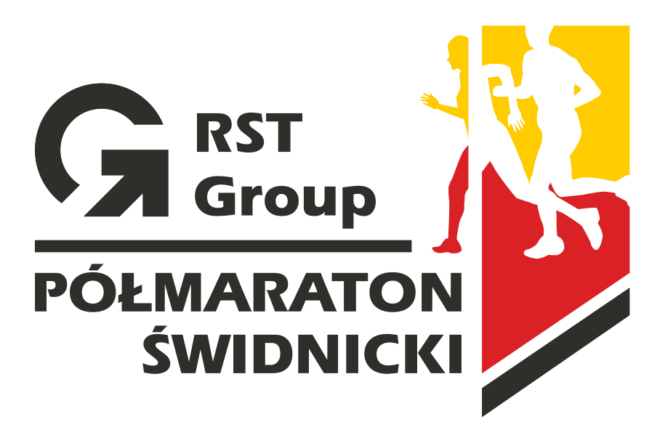
Załącznik nr 1 - Pakiet rozszerzony
(uwaga! Limitowane ilości) – cena 139 zł
Kobiety: bluza DRY BRUBECK®

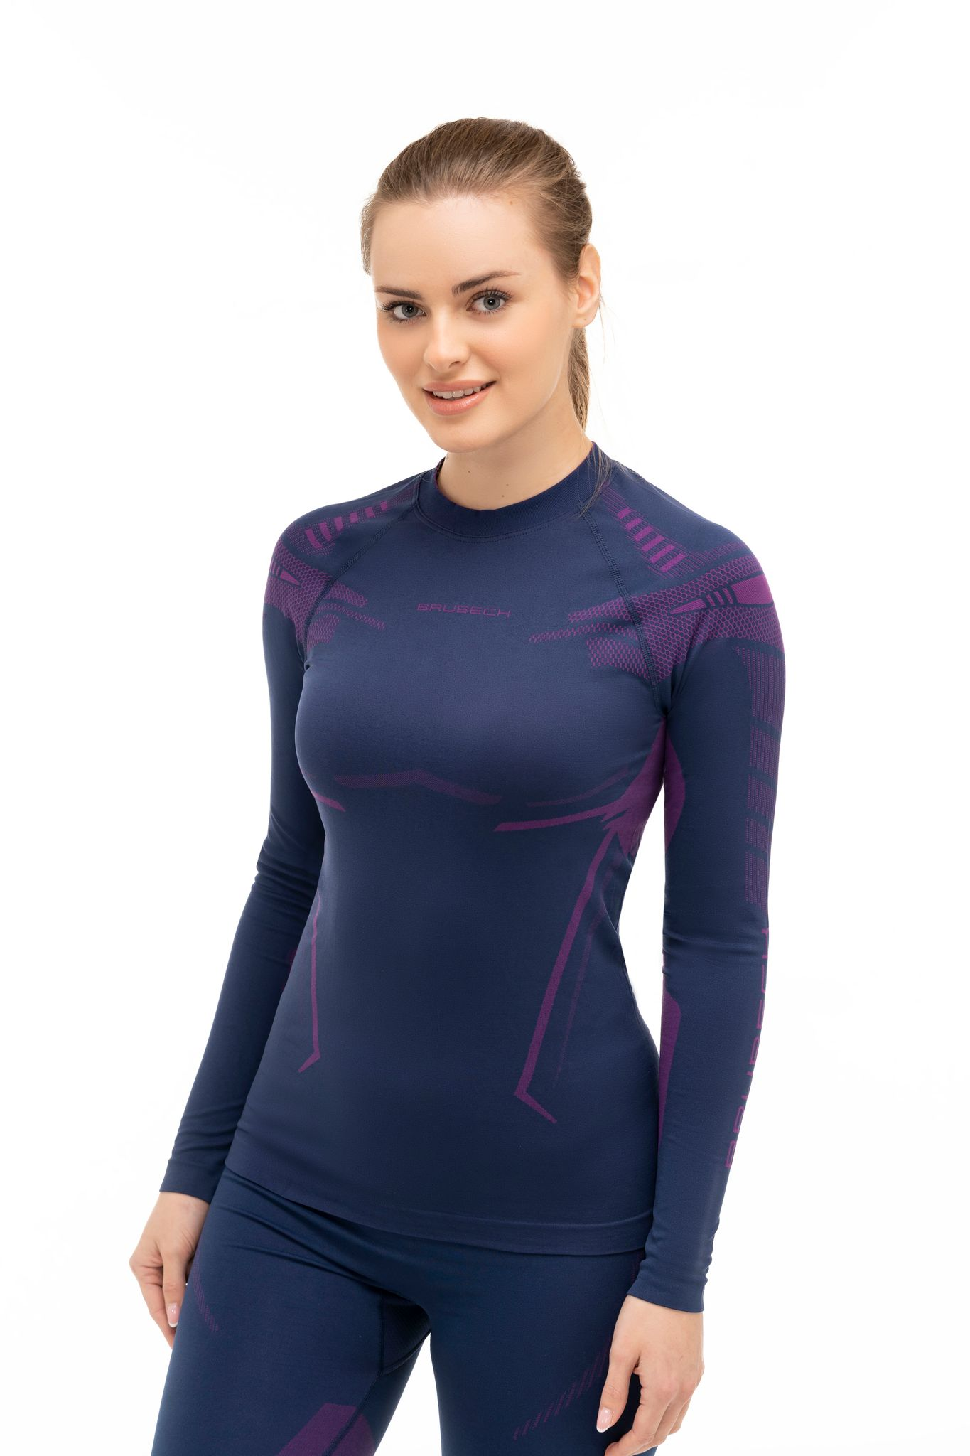

Mężczyźni: bluza DRY BRUBECK®

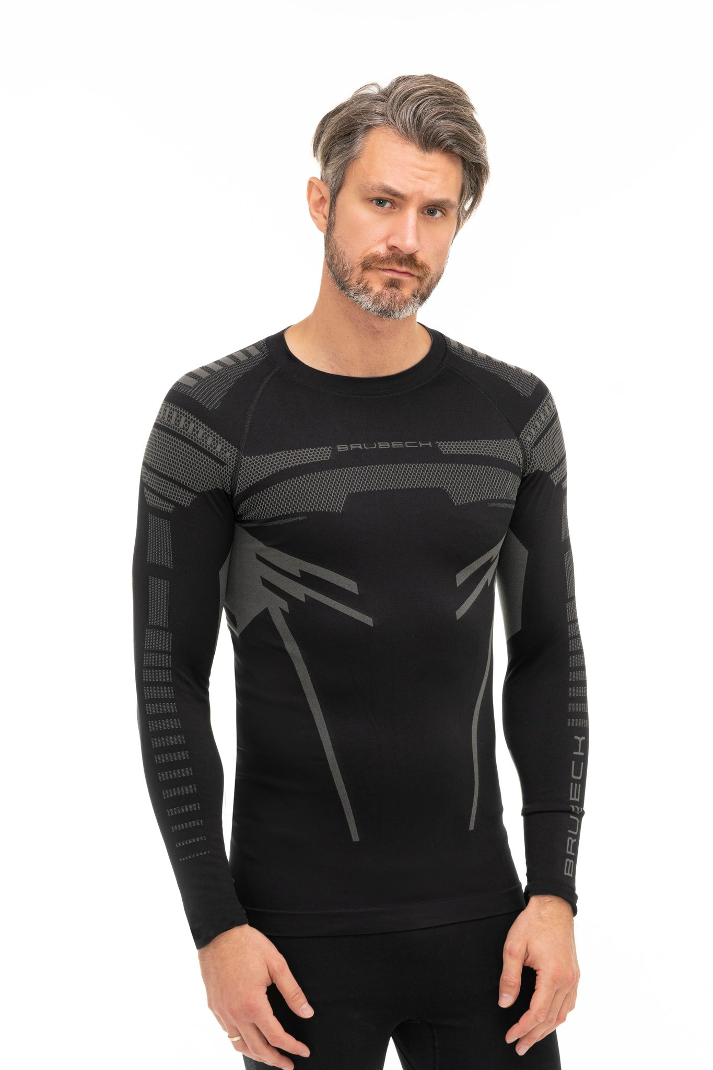

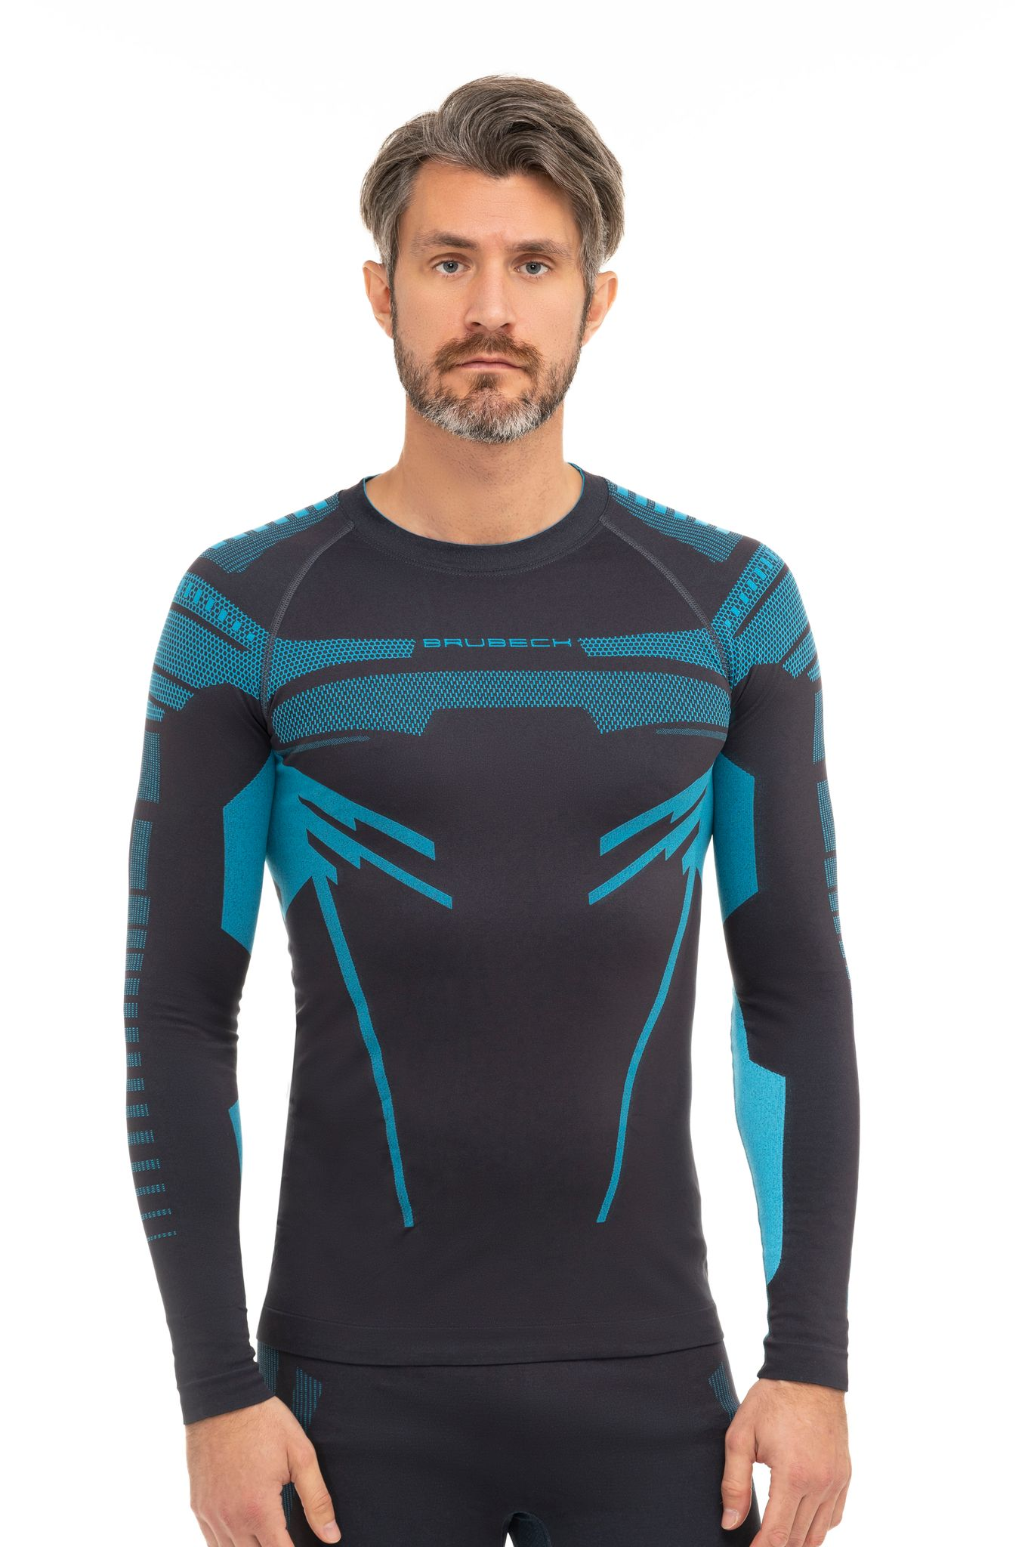

Uniwersalna bluza damska i męska dla miłośników aktywności na świeżym powietrzu.
Budowa dzianiny, zróżnicowane strefy RIB utrzymujące produkt w odpowiedniej pozycji, a elastyczny i dopasowany materiał zapewnia pełną swobodę ruchów. Dynamiczny wzór akcentuje zalety sportowej sylwetki. Dodatkowo odzież posiada właściwości antyalergiczne, nie uczula i nie podrażnia oraz bakteriostatyczne, wpływa na ograniczenie powstawania nieprzyjemnych zapachów.
Kolekcja DRY jest idealną ochroną ciała podczas uprawiania sportu do całorocznego użytkowania, polecana w szczególności do biegania, jazdy na rowerze oraz innych aktywności outdoorowych w okresie przejściowym.
CECHY UŻYTKOWE: dwuwarstwowa konstrukcja, inteligentne mikrówłókna funkcyjne, przyjazna ciału średniej grubości dzianina, wyjątkowo skuteczny transfer nadmiaru wilgoci

Skład: 62% poliamid, 38% poliester

Rozmiary:

Kobiety: S, M, L, XL
kolory: czarny/fuksjowy i jeansowo/fioletowy

Mężczyźni: S, M, L, XL, XXL
kolory: czarny/grafitowy, grafitowy/niebieski

Tabela rozmiarów:

